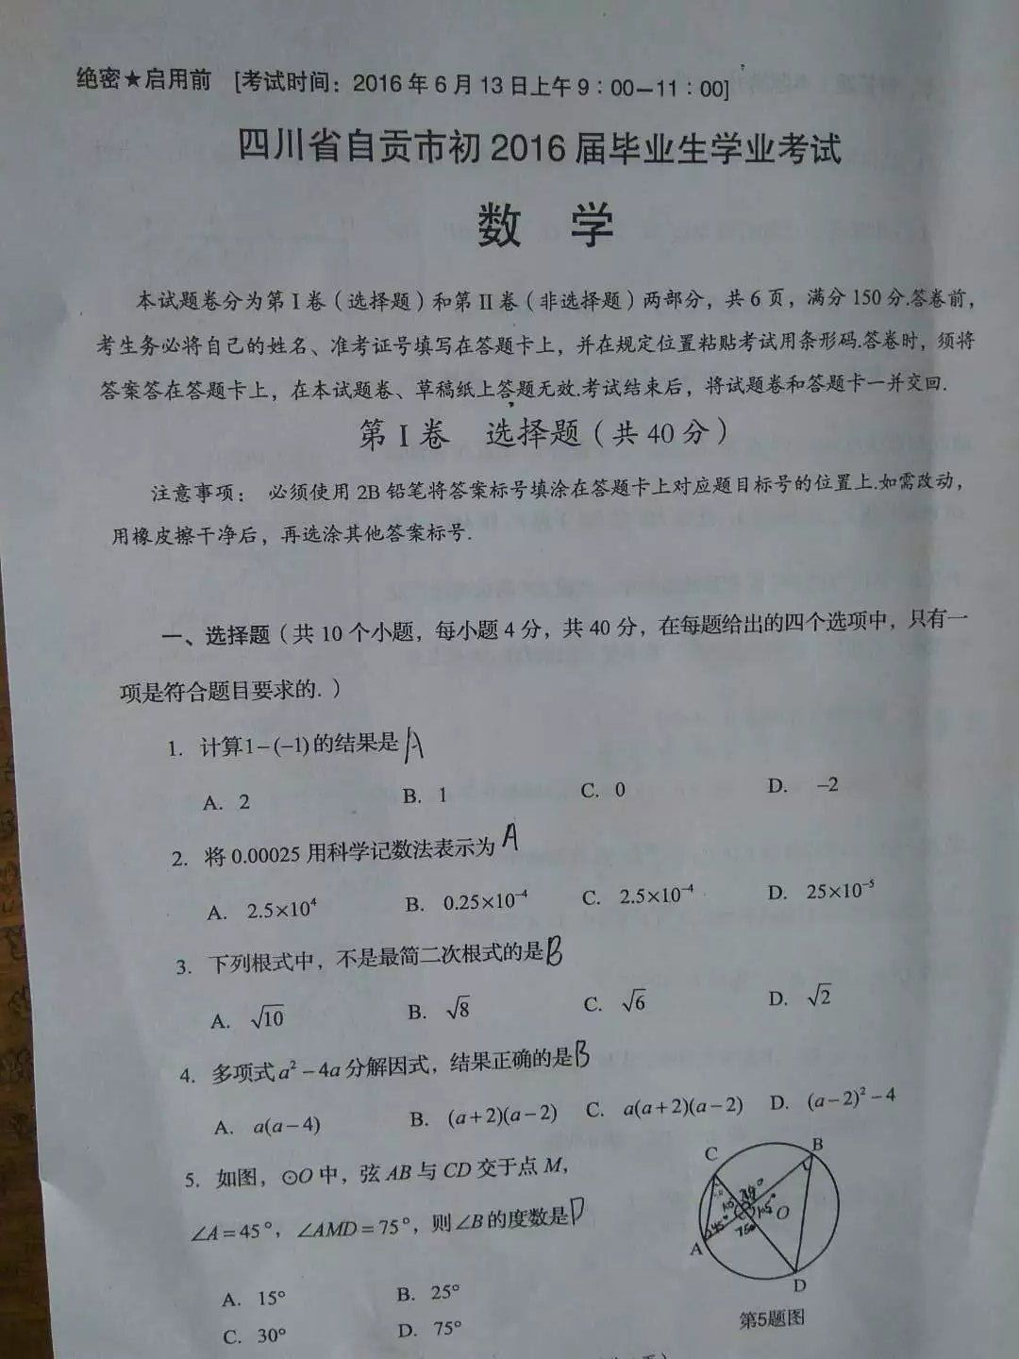

[来源:Zxxk.Com]

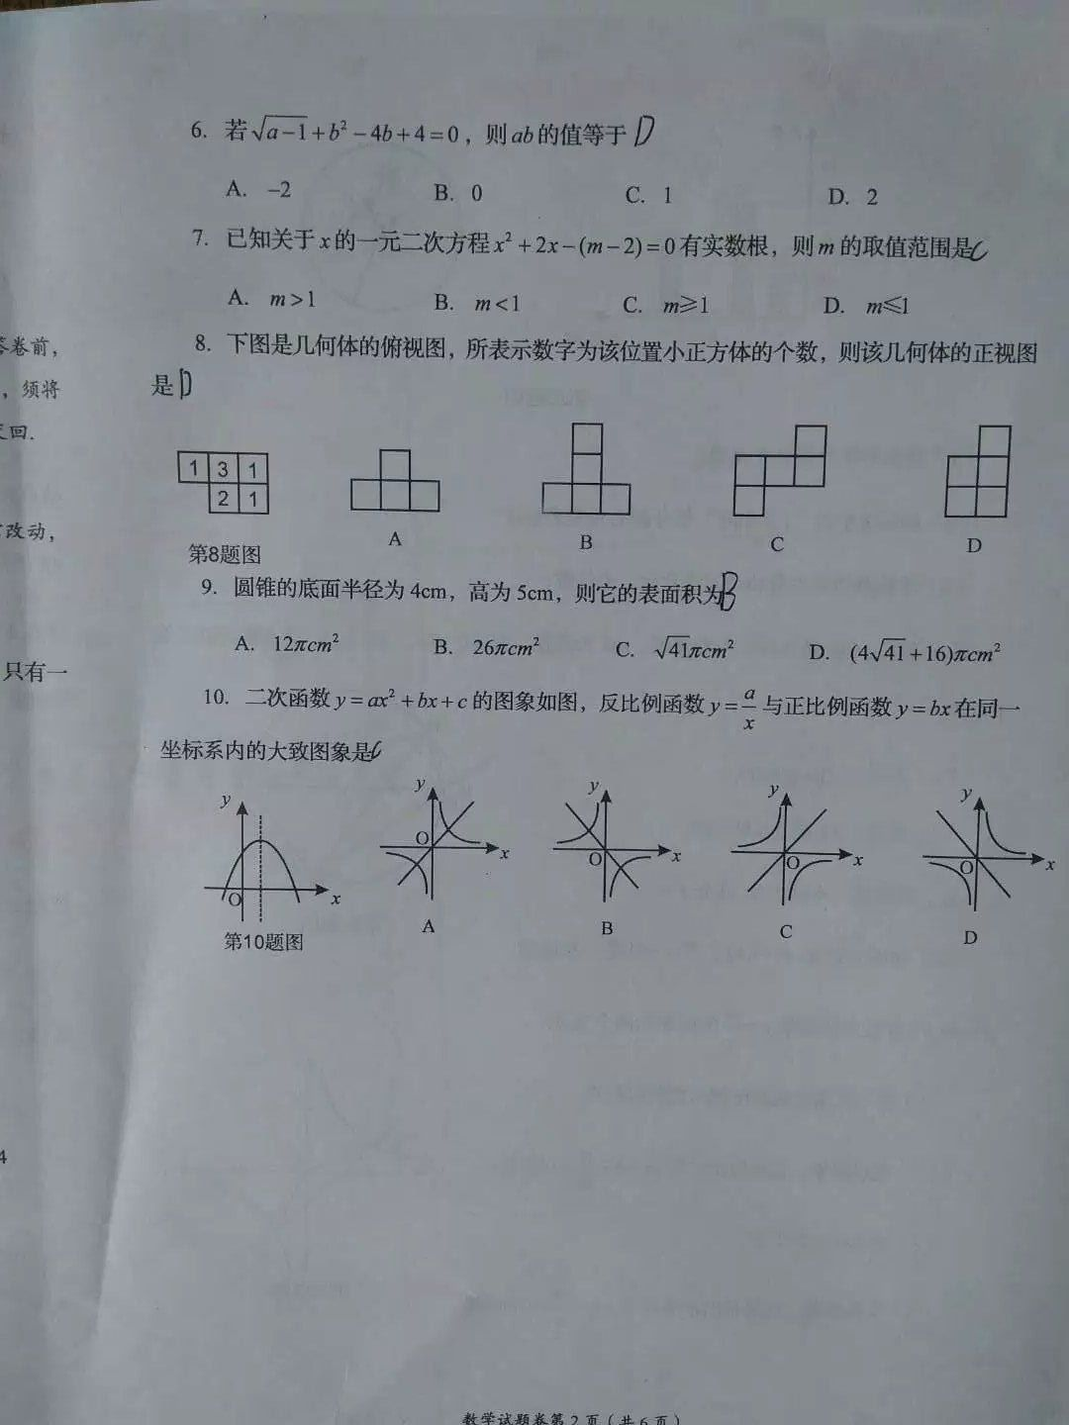

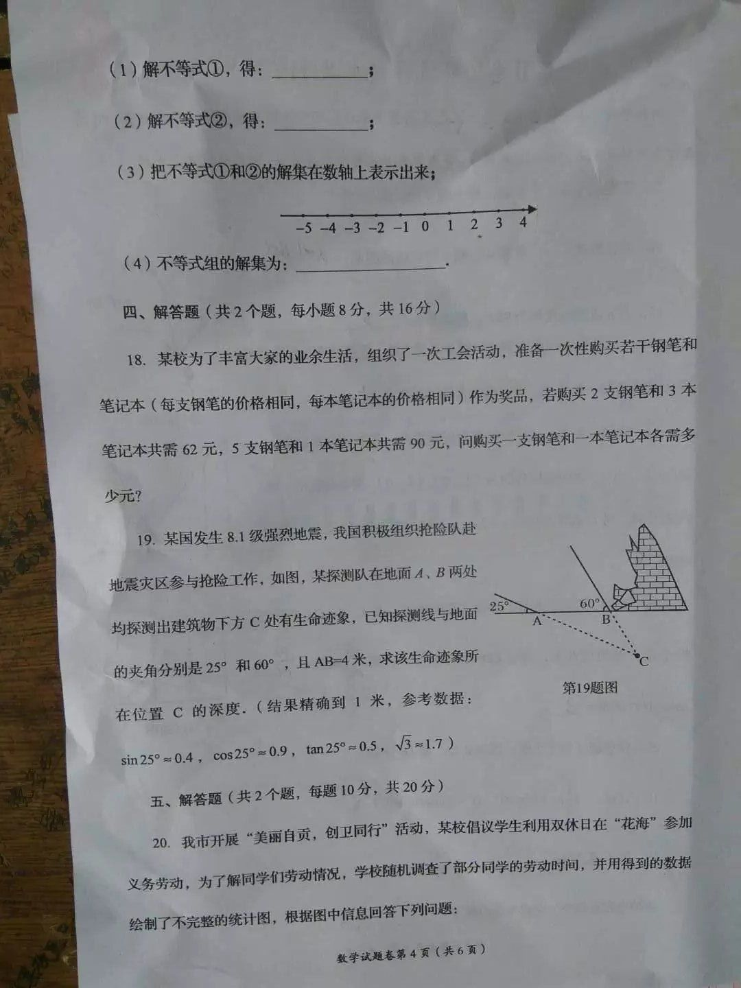

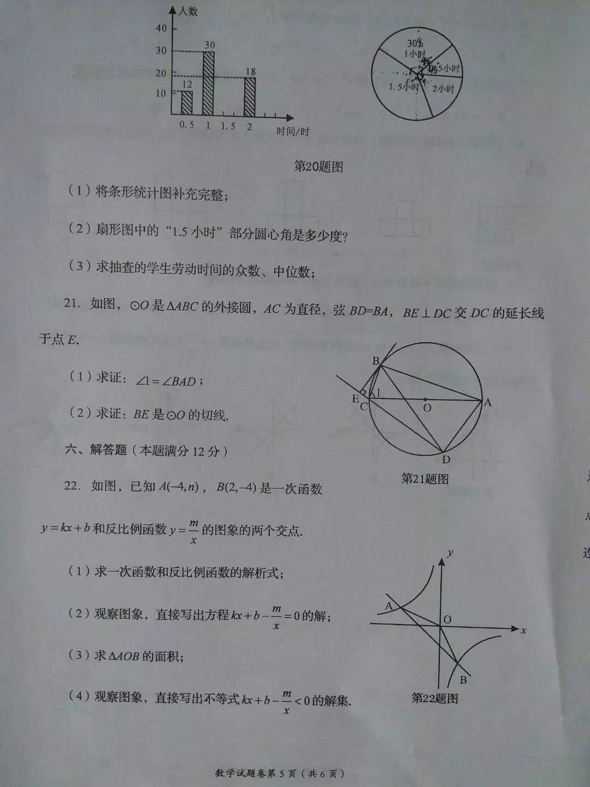[来源:学科网]

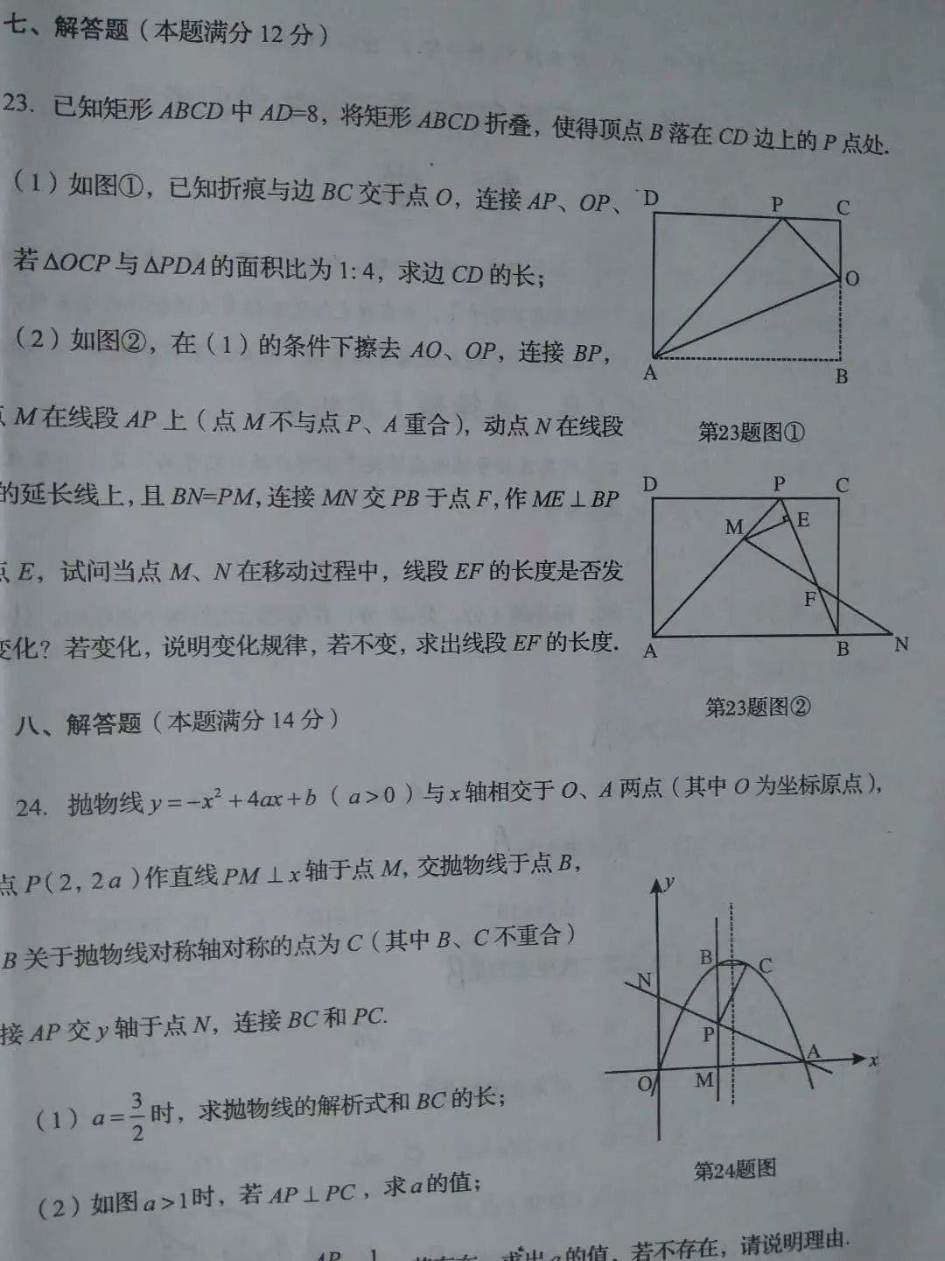
[来源:学科网ZXXK]

[来源:Zxxk.Com]
年自贡中考数学试题[来源:学|科|网Z|X|X|K]

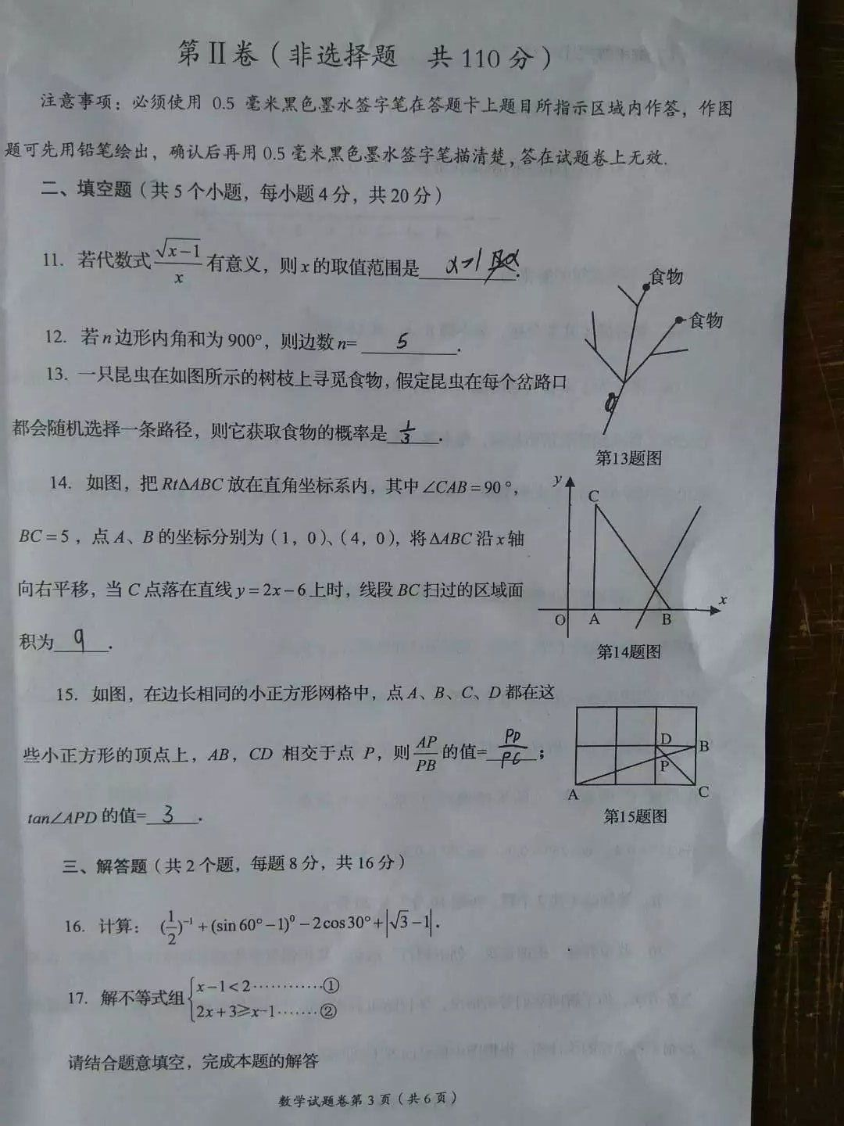四川自贡市中考数学试题

